- 什么叫调制?无线电广播电视系统常用的模拟调制方式有哪些?
把要传送的信号装载到高频载波信号的过程称为调制，模拟调制方式有调幅，调频，调相三种。
- 调制信号、载波信号、已调波信号的概念。
未调制的高频振荡信号称为载波，已调制的高频振荡信号称为已调波。
- 解调就是调制的逆过程，调幅，调频，调相，分别对应，检波电路，鉴频电路，鉴相电路。
- 无线电通信系统由哪几部分组成？画出框图，并说明各部分作用。
答：
无线电通系统由发射设备，传输媒介，接收设备组成。发送设备包括信息源，变换器，发射机及发射天线等。接收设备包括接收天线，接收机和变换器三部分；传输媒介为自由空间。信息源发出电信号，由变换器将这些信号变换为声音或图像的相应的电信号，然后再由发射机把这些电信号转换为高频振荡信号，发射机再将高频振荡信号转换成无线电波向空间发射，无线电波经过自由空间到达接收端接收天线将无线电波转换为高频振荡信号，接收机把高频振荡信号转换成原始电信号，再由变换器还原成员来传递的信息。送达受信者。

- 无线电通信中为什么要进行调制与解调？他们的作用是什么？
答：
在无线通信的发射部分，如果把声音或图像等低频信号直接以电磁波形式从天线辐射出去，则出现以下俩个问题：无法制造合适尺寸的天线；无法选择所要接收的信号。因而要实现无线通信，首先必须让各电台发射频率不同的高频振荡信号，再把要传送的信号“装载”到这些频率不同的高频信号上，经天线发射出去。这样既缩短了天线尺寸，又避免了互相干扰，调制的作用就是把待传送信号“装载”到高频振荡信号上。
在无线通信接收设备中，必须把空间传来的电磁波接收下来，选出所需的已调信号，并把它还原为原来的调制信号，以推动输出变压器。获得所需的信号，这个过程需要解调来完成，解调的作用就是从高频已调波中“取出”原调制信号
- 根据高频信号占有频宽的不同，高频小信号放大器分为带宽放大器和窄带放大器。
- 在高频放大器中调谐回路作为负载具有选出有用频率，滤出谐波成分，进行阻抗匹配等作用，但调谐回路自身并不会产生新的频率成分。
- 在小信号谐振放大器中，三极管与回路直接常用部分接入，回路与负载也采用部分接入，试简述其原因。
答：
这是因为外界负载阻抗会使回路的等效负载电阻减小，品质因数下降，导致增益下降，带宽展宽，谐振频率变化等，因此，采用部分接入，可以减小他们的接入对回路Q值和谐振频率的影响，从而提高了电路的稳定性，且使前后级阻抗匹配。
- 在谐振放大器的LC回路并上一个电阻R可以展宽放大器的通频带。
- 多极耦合放大器的通频带比单调谐放大器的通频带窄。
- 小信号谐振放大器的主要性能指标有：
谐振电压增益，指放大器在谐振时的电压增益记为。
通频带；指放大器放大倍数下降到谐振电压的0.707倍一般记为或2.
选择性指放大器抑制各种干扰信号的能力，通常用抑制比和矩形系数俩个指标抑制比常用分贝表示。矩形系数越接近1 越好。
稳定性指放大器元件参数变化时放大器主要性能指标--------增益、通频带、矩形系数的稳定程度。
噪声系数；指输入信号的信噪比与输出信号的信噪比比值。
- 常用集电极电流流通角的大小来划分功放的工作类别：
甲类：；乙类：=；甲乙类：;丙类：丙类效率在这四种中效率最高（理论90%）
- 丙类谐振功率放大器根据集电极电流波形不同,可以分为欠压状态,临界状态和过压状态
- 利用高频功率放大器的集电极调制特性完成振幅调制,功放的工作状态应选过压.
- 丙类谐振功率放大器基极偏置电压应保证晶体管工作在截止区,所以常为负压.
- 丙类谐振功放工作在临界状态,若保持其它参数不变,将集电极直流电源增大,则放大器的工作状态变为欠压.
- 丙类功放工作在临界状态的特点是输出功率大、效率较高，集电极电流为尖顶余弦脉冲波.
- 欲提高放大器工作效率，应使放大器工作在丙类状态。
- 已知谐振功放输出功率=4W，=60%。(1)、=20V.试求和。
(2)、若保持不变，将提高到80%，试问和减小多少？
解：
  - 已知=4W，=60%，=20V.则==6.67W。=-=6.67-4=2.67W。
==333.3(mA).
  - -=1W.==2.67-1=1.67(W).
==
- 已知谐振功率放大器=20V,=25mA,,=0.9,试求该放大器的，，和为多少？
解：
已知=20V,=25mA,，=0.9，则*=20*0.25=5W。
==5-4=1W。===80%,=0.9=0.9*20=18V。
=2=444.4mA.
- 正弦波振荡器由基本放大器、反馈网络、选频网络、稳幅环节四部分组成。
- 反馈式正弦波振荡器的平衡条件是AF=1，。
- 若要产生稳定的正弦波振荡，要求反馈型振荡器必须满足起振条件、平衡条件和稳定条件。
- 三点式振荡器组成原则：谐振回路由3个电抗元件组成，其中与发射机相连的俩个元件电抗性质相同，另外一个元件电抗性质与其相反。
- 正弦波振荡器中选频网络的作用是选出单一频率的正弦波。
- 为提高振荡频率的稳定度，高频正弦波振荡器一般选用晶体振荡器。
- 石英晶体振荡器是利用石英晶体的压电和反压电效应工作的，其频率稳定度很高，通常可分为串联型晶体振荡器和并联型晶体振荡器俩中。
- 利用石英晶体构成的振荡器是当=时，石英晶体呈阻性，可构成串联型晶体振荡器。
- 在并联型石英晶体振荡电路中，石英谐振器可以等效为一特殊电感。
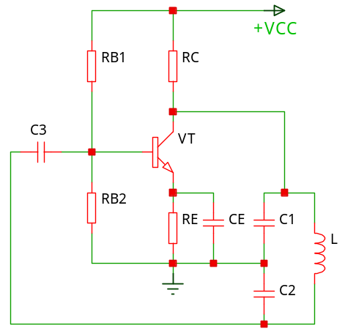
- 已知电容三点式振荡器如图1所示，并且，，=1M，求：（1）回路的电容C值。（2）电路的反馈系数F。
解：
  - 回路总电容C=
  - 由，可以求得L反馈系数F==0.5。
- 若石英晶体的参数为Lq=4H，Cq=9,rq=100,求：（1）串联谐振频率。（2）并联谐振频率与相差多少，并求它们的相对频差。
注：石英晶体谐振与时，相当于LC回路的串联谐振现象。
解：
(1)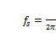=(MHz)
(2)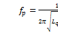=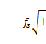=0.265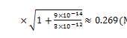
=0.269-0.265=0.004(MHz)=4(KHz)
相对频差为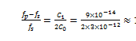.
图1
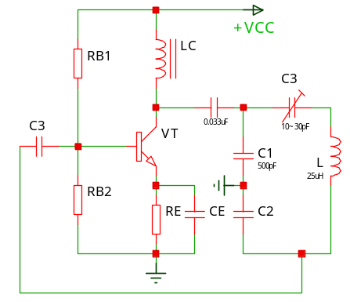
- 振荡电路如图2所示，已知L=25，Q=100，=500pF,=1000pF,为可变电容，且调节范围为10~30pF，试求：计算震荡频率的变化范围。
解：此电路为克拉泼振荡器。
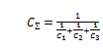，
=
5.8(MHz).
- 调幅的本质：在频域上是将的频谱不失真地移到载频的俩侧。
- 调幅波的数学表达式:
图2
- 调幅波的信息包含在它的幅度变化之中。
例如,这是一个普通调幅(AM)波。
- 普通调幅波的调幅度:
=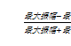。
例如某普通调幅波的最大振幅为12V，最小振幅为4V，求其调幅系数。
解：=
- 双边带调制与单边带调制原理：只传输边带分量，不传输载波分量。因此，同样服务范围的抑制载波发射机功耗比普通调幅波发射功耗小。
- 在普通调幅信号总功率中，载波约占95%，而携带信号的边频功率仅占5%。
- 晶体三极管调幅电路有基极调幅和集电极调幅，它们均属于高电平调幅。
- 为了有效地实现积极调幅，调制器必须工作在欠压状态，为了有效地实现集电极调幅，调制器必须工作在过压状态。
- 调幅过程是把调制信号的频谱从低频搬移到载频的两侧，搬移过程中，频谱的结构不发生变化，属于频谱的线性搬移。
- 根据工作特点不同,普通调幅波常用的解调方法有包络检波和同步检波两种。
- 二极管峰值包络检波器只适用于普通调幅波的解调。包络检波不能解调DSB和SSB波。
- 包络检波的幅度失真:惰性夫真和负峰切割夫真。
- 同步检波器的关键是要求同步信号与调制端的载波信号同频同相。
- 模拟乘法器的应用很广泛，主要可用来实现调幅、同步检波和混频等频谱搬移电路中。
- 在同步检波器中，为什么要求参考电压应与输入载波同频同相？二者不同频将对检波有什么影响？二者不同相又会对检波产生什么影响？
- 同步信号与输入载波信号只有同频才能实现检波，只有两者同频同相时，输出幅度才会最大。
- 调幅波的调制电路可分为高电平调幅和低电平调幅两大类。
- 角度调制的概念：
无论是调频信号还是调相信号，它们的(t)和（t）都同时受到调变，其区别仅在于按调制信号规律线性变化的物理量不同，这个物理量在调相信号中是瞬时相位偏移△，在调频信号中是瞬时频率偏移△f.即,单频调制时，调频波的最大角频偏△m正比于；单频调制时，调相波的最大相偏△m正比于。
- 调频和调相简称调角。
- 实现调频的方法有直接调频法和间接调频法两种。
- 大信号包络检波器是利用二极管的单向导通性和RC网络的充放电特性工作的。
- 在普通调幅波中，载波占去了大部分的功率。
- 混频器一般由非线性器件和带通滤波器组成。其作用是改变调幅波的载波频率为固定中频．
- 为了将接收的高频信号转变为中频信号，混频器是超外差接收机的关键部件。
- DSB调幅波中的包络反映了调制信号的变化规律。（）
- 包络检波除了可用于解调AM波，还能解调DSB和SSB波。（)
- 调频波和调相波的瞬时表达式：若载波调制信号则调相波的表达式=.
- 直接调频的优点频偏大，缺点是频率稳定度差间接调须的优点是中心频率稳定度高，缺点是频偏小．
- 在变容管直接调频电路中，如果加到变容管的交流电压振幅超过直流偏压的绝对值，则对调频电路有什么影响？
- 如果加到变容管的交流电压振幅超过直流偏压的绝对值，则在信号的一个周期内的某些时间，变容二极管有可能会正向导通，则失去结电容随反偏电压变化的特性，因而不能实现调频。
- 直接锁相调频电路由OSC、鉴相器，环路滤波器和压控振荡器（VCO）组成．
- 鉴频是指对调制信号的解调
- 与调幅相比，调频的主要优点是抗干扰性强，信号传输保真度高和调频发射机功放管的利用率高．
- 反馈控制电路有哪些类型？各自的主要用途是什么？
(1)自动增益控制AGC电路，主要用于接收机中，以维持整机输出恒定。
(2)自动频率控制AFC电路，主要用于电子设备中稳定振荡器振荡须率。
(3)引锁相环路PLL，它用于锁定相位，实现无频差反馈控制。
- 锁相环路与自动频率控制电路实现稳频功能时，哪种性能优越？为什么？
答:
锁相环路稳频效果优越。这是由于一般的AFC技术存在着固有频率误差问题，往往达不到所要求的频率精度，而采用锁相技术进行稳频时，可实现零偏差跟踪。AGC电路是闭环电子电路，它由增益受控放大电路和控制电压形成电路两部分组成。AFC电路是利用误差信号的反馈作用来控制被稳定的振荡器的频率，使之稳定。
- 锁相环路（PLL）是一个闭环的自动相位控制系统．基本锁相环路由鉴相器、环路滤波器和压控振荡器组成，它的主要作用是用于实现两个电信号相位同步，即可实现无频率误差的频率跟踪。
- 锁相环路处于锁定状态是指系统参考信号与输出信号之间无频率差，有固定相位差。
- 锁相环路的跟踪过程是指环路在锁定后维持其锁定的过程。

